Sveučilište u Zagrebu
Medicinski fakultet

Mario Rašić
Vedran Radonić

PROCJENA EMBRIOTOKSIČNOSTI VALPROATA IZ INFRACRVENIH SPEKTARA METABOLOMA MEDIJA TIJEKOM KULTURE ŠTAKORSKOG ZAMETKA

Zagreb, 2015.

Ovaj rad izrađen je u laboratoriju Zavoda za fiziku i biofiziku Medicinskog fakulteta Sveučilišta u Zagrebu pod vodstvom doc. dr. sc. Maje Balarin, u okviru znanstvene suradnje s prof. dr. sc. Florianom Bulić-Jakuš sa Zavoda za biologiju Medicinskog fakulteta Sveučilišta u Zagrebu, na temi izrade doktorske disertacije mr. sc. Milvije Plazibat, dr. med., i predan je na natječaj za dodjelu Rektorove nagrade u akademskoj godini 2014/2015.

POPIS KRATICA

ATP | adenozin-trifosfat, prema engl. adenosine triphosphate
DTGS | deuterirani triglicin sulfat
ERK | ekstracelularne regulatorne signalne kinaze, prema engl. extracellular signal regulated kinases
FAR-IR | daleko infracrveno područje, prema engl, FarInfraRed
FVS | fetalni valproatni sindrom, prema engl. fetal valproate syndrome
FDA | Američka agencija za lijekove i hranu, prema engl. Food and Drug Administration
FTIR | infracrvena spektroskopija s Fourierovom transformacijom, prema engl. FourierTtransform Infrared
GABA | γ-aminobuterična kiselina, prema engl. gamma-aminobutyric acid
GSK3A | glikogen sintazu kinazu 3 alfa, prema engl. glycogen synthase kinase 3 alpha
GSK3B  HDAC | glikogen sintazu kinazu 3 beta, prema engl. glycogen synthase kinase 3 beta  histonska deacetilaza, prema engl. histone deacetylase
IR | infracrveno zračenje, prema engl. infrared radiation
IVF | umjetna oplodnja, prema engl. in vitro fertilization
MCT | živa kadmij telurij, prema engl. MercuryCadmiumTelluride
MEM | Eaglov esencijalni medij, prema engl. minimum essential medium Eagle
MID-IR | srednje infracrveno područje, prema engl. MidddleInfraRed
NIR | bliska infracrvena spektroskopija, prema engl Near Infrared
NMR | nuklearna magnetska rezonancija, prema engl. Nuclear magnetic resonance
OXPHOS | oksidativna fosforilacija, prema engl. Oxidative phosphorylation
PI3K | fosfatidilinozitol 3-kinaza, prema engl. phosphatidylinositide 3-kinase
TCA | ciklus trikarboksilnih kiselina, prema engl. tricarboxylic acid
VPA | valproična kiselina, prema engl. Valproic Acid
WHO | Svjetska zdravstvena organizacija, prema engl. World Health Organization

SADRŽAJ
- UVOD.........................................................................................................1
  - Metabolomika.........................................................................................................1
  - Razvoj zametka u sisavaca.....................................................................................2
  - Valproična kiselina................................................................................................3
  - Infracrvena spektroskopija....................................................................................4
1.4.1 Molekularne vibracije.........................................................................................6
1.4.2 Analiza spektra..................................................................................................7
2. HIPOTEZA...........................................................................................9
3. OPĆI CILJ I SPECIFIČNI CILJEVI RADA......................................9
4. MATERIJALI I METODE..................................................................10
4.1 Priprema medija.....................................................................................................10
4.2 Priprema uzorka za analizu...................................................................................11
4.3 Analiza uzorka pomoću infracrvene spektroskopije...............................................11
4.4 Statistička analiza...................................................................................................11
5. REZULTATI.......................................................................................12
5.1 Prikaz apsorpcijskih spektara..............................................................................12
5.2 Trodimenzionalni prikaz rezultata PCA................................................................13
5.3 Analiza metodom PC regresije s unakrsnim vrednovanjem..................................14
6. RASPRAVA............................................................................................19
7. ZAKLJUČCI...........................................................................................21
8. ZAHVALE...............................................................................................22
9. POPIS LITERATURE...........................................................................23
10. SAŽETAK...............................................................................................25
11. SUMMARY.............................................................................................26

1. UVOD

1.1 Metabolomika
Metabolomika je znanstveno istraživanje kemijskih procesa koji uključuju metabolite, odnosno sistematsko istraživanje jedinstvenih kemijskih „otisaka prsta“ koji su nusprodukt određenih staničnih procesa. Proizašla je iz genomike, transkriptomike i proteomike i bavi se analizom metabolita, malih molekularnih biomarkera, što se koristi za objašnjenje promjena metaboličke regulacije kao posljedice djelovanja različitih utjecaja na biološki sistem (Botros i sur.-2008). Metabolomika pruža jedinstvenu mogućnost istraživanja veze između genotipa organizma i njegovog rezultirajućeg fenotipa. Metabolom je kompletan zbir molekula manjih od 1,5 kDa, kao što su aminokiseline, lipidi, nukleotidi, hormoni, ATP, druge signalne molekule i različiti drugi sekundarni metaboliti koji se mogu naći unutar biološkog uzorka. Kako je broj metabolita tipično manji od broja gena i proteina u stanici, potpuna i temeljita metabolička analiza može se napraviti relativno brzo. Poznato je da u ljudskom genomu ima oko 25000 gena koji kodiraju približno 100000 – 200000 transkripata i 1000000 proteina, a samo 2500 – 3000 malih metaboličkih molekula koji čine ljudski metabolom (Botros i sur.-2008). Zbog kompliciranosti i skupoće istraživanja u genomici, transkriptomici i proteomici, metabolomika postaje metoda izbora za istraživanja u sistemskoj biologiji i biomedicini. Područje biomedicine gdje metabolomika ima potencijalno veliku primjenu je u umjetnoj oplodnji (IVF, prema engl. in vitro fertilization). Problemi povezani s implantacijom manje vijabilnih zametaka, koji ne rezultiraju trudnoćom, godišnje koštaju porezne obveznike Sjedinjenih Američkih Država oko milijardu američkih dolara (Luke i sur.-2007). Novija istraživanja pokazuju da se primjenom metabolomike, jeftinim i brzim metodama može predvidjeti koji humani ili animalni zametak ima veći potencijal da njegova implantacija rezultira trudnoćom (Seli i sur.-2007, Munoz M i sur.-2014). Pored toga metode metabolomike rabe se za analizu interakcije različitih surfaktanata s bakterijama (Corte i sur.-2015), analizu stanica kvasaca (Correa-Garcia i sur.-2014), određivanje spola goveđeg embrija (Munoz i sur.-2014) i dr.
Za istraživanje kompleksnih metaboličkih profila bioloških sistema potrebne su specifične analitičke tehnike. Mnoge spektroskopske i kromatografske tehnike daju profile bogate informacijama, a to su između ostalog nuklearna magnetska rezonancijska spektroskopija (NMR, prema engl. Nuclear magnetic resonance), tekuća kromatografija, infracrvena spektroskopija s Fourierovom transformacijom (FTIR, prema engl. Fourier transform infrared spectroscopy), bliska infracrvena spektroskopija (NIR, prema engl. Near Infrared) i Ramanova spekroskopija (Botros i sur.-2008). Iako NMR spektroskopija i kromatografske tehnike kombinirane s masenom spektroskopijom daju izvrsne rezultate u analizama metaboloma imaju niz nedostataka koji ograničavaju njihovu primjenu u kliničkoj praksi. Prije svega to je veličina uređaja i složenost snimanja, a potom i cijena uređaja. Zato se znatno češće koriste jednostavne i jeftine metode optičke spektroskopije kao što su FTIR, NIR i Ramanova spektroskopija.
  - Razvoj zametka u sisavaca
Razvoj zametka započinje spajanjem spermija i jajne stanice. Novostvorena oplođena jajna stanica ili zigota počinje se mitotski dijeliti i broj stanica se povećava. Novonastala nakupina stanica, u čovjeka, treći dan nakon oplodnje oblikuje morulu. Potom dolazi do zbijanja (kompakcije) stanica morule što uključuje pojavu prvih medustaničnih spojeva i polarizaciju stanica. 4. dan u bazalni dio stanice se smješta jezgra, dok se na suprotnom, apikalnom kraju razvijaju mikrovili. Nakupljanjem tekućine koja razmiče međustanične prostore u središnjem dijelu morule, nastaje šupljina blastocel, a nastala tvorba naziva se blastocista. Na stadiju blastociste se po prvi put razlikuju dvije populacije stanica: embrionalni čvorić, koji će dati osnovu za daljnji razvoj zametka, te trofoblast, od kojeg će se razviti embrionalne ovojnice. Trofoblast svojom aktivnošću omogućuje implantaciju. (Sadler i sur.-2004)
Tijekom implantacije, 8. dana nakon oplodnje, embrionalni čvorić poprima plosnati oblik i tvori zametni štit. Na njemu se razlikuju dva sloja stanica, gornji epiblast te donji hipoblast. U zametka miša, štakora i drugih glodavaca epiblast i hipoblast se nalaze u formaciji koja nalikuje prstu od rukavice pa se rabi također i naziv zametni cilindar, koji se sastoji s unutarnje strane od epiblasta, a s vanjske od hipoblasta tzv. inverzija zametnih listića. (Hogan i sur.-1994).
Epiblast sudjeluje u gastrulaciji, jednom od najvažnijih događaja u ranom razvoju zametka obilježenim prvom seobom (migriranjem) stanica. Stanice epiblasta počinju migrirati prema središnjoj ravnini, gdje nastaje udubljenje - primitivna pruga. Nakon što stanice dosegnu primitivnu prugu, one počinju ponirati u nju te se istovremeno izdužuju i podvlače pod epiblast i sele prema lateralno. Dio ovih stanica razmiče hipoblast i na tom mjestu tvore novi sloj stanica – endoderm. 12. dan razvoja čovjeka, ostale iseljene stanice epiblasta smještaju se između epiblasta i hipoblasta, gdje oblikuju novi središnji sloj – mezoderm. Zapravo, od iseljenih stanica epiblasta nastaju novi zametni listići: mezoderm i endoderm, a od preostalih stanica epiblasta nastaje ektoderm. Dakle, 16. dan razvoja čovjeka, zametak sastoji od endoderma, mezoderma i ektoderma. Od hipoblasta koji je razmicanjem ustupio mjesto endodermu nastaje žumanjčana vreća. 19. dan započinje neurulacija čovjeka. Neuralni žlijeb se 26. dana zatvori u neuralnu cijev, koja na kranijalnom kraju čini osnovu za mozak. Tijekom gastrulacije, koja započinje 16. dana od oplodnje u čovjeka, a 9. dan u štakora, na kranijalnom se kraju primitivne pruge oblikuje zadebljanje - primitivni čvorić. Dio stanica epiblasta, koje poniru kroz primitivni čvorić u središnjoj ravnini, migrira prema kranijalno do mjesta gdje se dodiruju ektoderm i endoderm, bez umetanja mezoderma (prekordalna ploča). Ove stanice oblikuju notokord, koji predstavlja primitivni skelet zametka. Uzajamnim međudjelovanjem triju zametnih listića (ektoderma, mezoderma i endoderma) nastaju tkiva i organi zametka. (Sadler i sur.-2004)
Dva osnovna derivata ektoderma su živčani sustav i koža. (Chang i sur.-1998) Stanice srednjeg zametnog listića, mezoderma, daju osnovu za razvoj mišićnokoštanog, krvožilnog i urogenitalnog sustava (Burke i sur.-2003),, a od endoderma nastaje primitivno crijevo koje čini osnovu probavnog sustava. (Tam i sur.-2003).
Razvoj zametka sisavaca se može odvijati in vitro, pa postoje različiti modeli uzgoja (kulture) in vitro koji se mogu koristiti za probir supstancija koje djeluju embriotoksično/teratogeno, npr. supstancije iz okoliša, novi lijekovi itd. (Bulić-Jakuš i sur.- 2000).
  - Valproična kiselina
Valproična kiselina (VPA, prema engl. valproic acid) je kemijski spoj koji se primjenjuje u medicini za prevenciju migrenskih glavobolja te liječenju epilepsije i bipolarnog poremećaja. (Feely-1999) VPA je pri sobnoj temperaturi u tekućem stanju, međutim reakcijom s natrijevim hidroksidom nastaje spoj u krutom stanju što mu olakšava primjenu. Svjetska zdravstvena organizacija, (WHO, prema engl. World Health Organization) ga je uvrstila na popis lijekova koji su od esencijalne važnosti u medicini. Američka agencija za lijekove i hranu (FDA, prema engl. Food and drug administration) ga je uvrstila u kategoriju D lijekova opasnih za primjenu u trudnoći. To znači da postoje dokazi o teratogenom učinku na plod, bazirani na kliničkom iskustvu i znanstvenim istraživanjima, ali se može propisati prema procjeni liječnika, usprkos potencijalnom riziku.
Jedne od najtežih nuspojava VPA su kongenitalne malformacije. Više od 10% novorođenčadi u ispitanoj grupi je imalo neki oblik malformacije. (Robert-1991) Upotreba VPA u prvom trimestru trudnoće signifikantno povećava rizik od nastanka spine bifide, lumbosakralne meningomijelokele, kraniofacijalnih malformacija, malformacije udova i srčanih defekata. Sve ove anomalije zajedno čine fetalni valproatni sindrom (FVS, prema engl. fetal valproate syndrome) (Clayton-Smith i sur.-1995). Treći tjedan gestacije, u trudnica koje su izložene VPA, se čini kao prijelomni trenutak i rezultira poremećajem zatvaranja kranijalne neuralne cijevi. To dovodi do pojave spine bifide te abnormalnostima udova kao što su sindaktilija i oligodaktilija. Dosadašnja istraživanja su otkrila mogućnost da VPA utječe na inhibitor histonske deacetilaze (HDAC, prema engl. histone deacetylase), glikogen sintazu kinazu 3 alfa (GSK3A, prema engl. glycogen synthase kinase 3 alpha), glikogen sintazu kinazu 3 beta (GSK3B, prema engl. glycogen synthase kinase 3 beta), γ-aminobuterična kiselina (GABA, prema engl. gamma-aminobutyric acid), ekstracelularne regulatorne signalne kinaze (ERK, prema engl. extracellular signal regulated kinases), put fosfatidilinozitol 3-kinaze (PI3K, prema engl. phosphatidylinositide 3-kinase), ciklus trikarboksilnih kiselina (TCA, prema engl. tricarboxylic acid) i oksidativnu fosforilaciju (OXPHOS, prema engl. oxidative phosphorylation). Unatoč tome, točan mehanizam djelovanja VPA nije do kraja razjašnjen (Kostrouchova i sur.-2007). Uvid u utjecaj VPA na metabolom bi mogao rasvijetliti razlog pojave malformacija. Dobar model za analizu djelovanja VPA na zametak je model kulture in vitro zametka štakora (Bulić-Jakuš i sur.-2000), gdje se mogu pratiti promjene u rastu i razvoju samog zametka kao i promjene u mediju nastale tijekom rasta i razvoja (Bulić-Jakuš i sur.-2005).
1.4 Infracrvena spektroskopija
Infracrvena spektroskopija je jedna od najčešće rabljenih analitičkih tehnika u analizi bioloških uzoraka na molekularnoj razini. Najveća prednost infracrvene spektroskopije je u jednostavnosti i lakoj pripremi uzoraka koji mogu biti u bilo kojem agregatnom stanju. Prvi ju je počeo rabiti 1950. godine Wilbur Kaye koji je dizajnirao uređaj za testiranje NIR zračenja i razvio teoriju za tumačenje rezultata. Napredak tehnologije je doveo do razvoja FTIR spektroskopije koja je značajno unaprijedila kvalitetu infracrvenog spektra i vrijeme potrebno za snimanje spektara. (Barton II-2002).
Dijelovi FTIR spektrometra su izvor infracrvenog zračenja npr. volframova halogena lampa s kvarcnim kućištem, Michelsonov interferometar, komora za uzorak, detektor te računalo za obradu i prikaz signala (Skoog i sur.-2007).
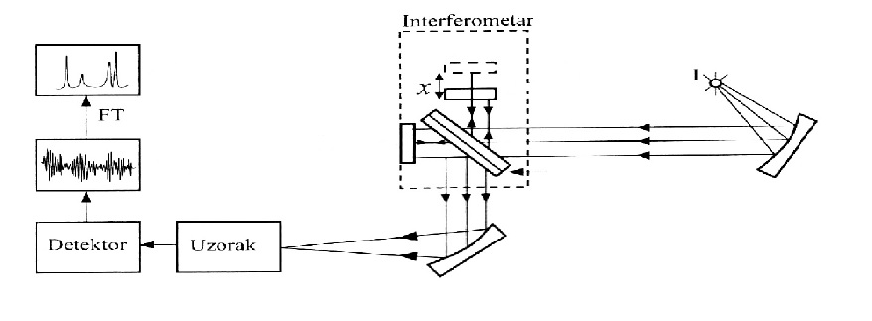
Slika 1. Prikaz dijelova infracrvenog spektrometra (prema Skoog i sur.-2007)
Michelsonovim interferometrom upadno infracrveno zračenje dijeli se u dva snopa od kojih svaki prolazi različiti optički put prije nego se ponovno sastanu i prođu kroz uzorak. Uzorak će apsorbirati određenu količinu zračenja, a dio koji je prošao bez interakcije detektirat će detektor. Matematičkim računom Fourierove transformacije iz detektiranog signala izračuna se spektar uzorka, koji pokazuje ovisnost energije o valnom broju.
Infracrvena spektroskopija je tehnika bazirana na molekularnim vibracijama nastalim apsorbiranjem energije infracrvenog zračenja (IR, prema engl. infrared radiation). Svaka molekula ima karakteristične vibracije, koje ovise o čvrstoćama veza i masama dijelova molekula koje vibriraju. Ta činjenica daje infracrvenoj spektroskopiji velike analitičke mogućnosti, jer je moguće odrediti od kojih se funkcionalnih skupina molekula sastoji. Kako svaka molekula ima različiti infracrveni spektar, infracrvena spektroskopija se koristi pri identifikaciji tvari. (Vollhardt i sur.-2007)
IR kojeg daje izvor, dio spektra elektromagnetskog zračenja valnih duljina od 0,7 do 500 μm. Općenito je prihvaćeno izražavanje energije zračenja pomoću valnih brojeva ΰ koji su jednaki recipročnoj vrijednosti valne duljine (λ):
ΰ = 1/λ
pa je energija (E) elektromagnetskog zračenja direktno proporcionalna s valnim brojem
E = hcΰ
gdje je h Planckova konstanta, a c brzina svjetlosti u vakuumu.
    - Molekulske vibracije
Molekulske vibracije se mogu svrstati u dvije osnovne kategorije:
(1) vibracije istezanja;
(2) vibracije deformacije
Vibracije istezanja odgovaraju oscilacijama uzduž kemijske veze i one mogu biti simetrične ili antisimetrične. Za razliku od njih, vibracije deformacija su takva gibanja atoma koja uzrokuju promjene kuta između dviju kemijskih veza u molekuli. Vibracije deformacije su: a) njihanje, b) strižna deformacija tj. deformacija u ravnini, c) uvijanje i d) mahanje, zavisno od načina gibanja dvaju vanjskih atoma u odnosu na centralni atom u molekuli (Slika 2).
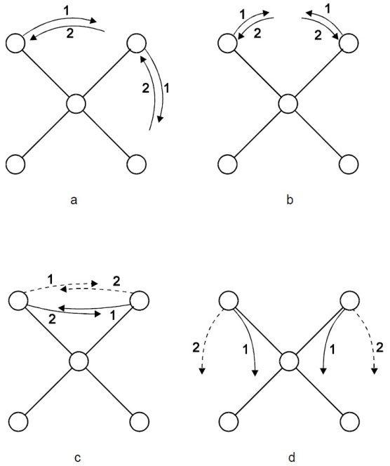
Slika 2. Prikaz vibracija deformacija višeatomne molekule. Strelice označene punom crtom označavaju gibanje atoma iznad, a crtkanom ispod ravnine papira (Stuart-2004)
Položaj apsorpcijske vrpce u infracrvenom spektru neke molekule ovisi o više čimbenika. To su relativne mase atoma, polarnost same molekule, jakosti veze među atomima i dr., a moguće su i dodatne interakcije između vibracija unutar iste molekule. Ako se izuzmu optički izomeri, teorijski ne postoje dva spoja koja bi imala identičan infracrveni spektar. Svaka vibracija je potencijalno moguća apsorpcijska vrpca u infracrvenom spektru i ako je poznat broj atoma u molekuli, moguće je izračunati ukupan broj vibracija. Na izgled spektra može utjecati koncentracija ispitivanog uzorka, jer se povećanjem koncentracije povećava i mogućnost međumolekulskih interakcija. Temperatura pri kojoj se izvodi snimanje važan je čimbenik o kojem vrijedi voditi računa, zato što se pri povišenoj temperaturi mijenjaju rotacijske energijski nivoi molekule, a to se onda manifestira proširenjem apsorpcijske vrpce (Stuart-2004).
    - Analiza spektra
Infracrveni spektar poliatomne molekule vrlo je složen i nije moguća potpuna asignacija svih prisutnih vrpci. Analizom infracrvenih spektara brojnih spojeva s uobičajenim grupama atoma, pronađeno je da te grupe apsorbiraju energiju u nekom uskom frekvencijskom području, neovisno od ostalog dijela molekule, a te se frekvencije nazivaju frekvencijama funkcionalnih grupa. Tako npr. metilna grupa pokazuje apsorpcije fotona u području frekvencija od 3000-2860 cm⁻¹, 1470-1400 cm⁻¹, 1380-1200 cm⁻¹ i 1200-800 cm⁻¹ . Spektar se može smatrati otiskom prsta molekule. Spektri različitih supstanci se posebno razlikuju u području otiska prsta (prema engl. fingerprint region). U tom području od 4000 – 400 cm⁻¹ koje se može približno podijeliti u četiri regije opaža se veliki broj apsorpcijskih vrpci. Prva regija su X – H istezanja (4000 – 2500 cm⁻¹), druga je istezanja trostruke veza (2500 – 2000 cm⁻¹), treća regija je istezanja dvostruke veza (2500 – 1500 cm⁻¹) i četvrta je regija otiska prsta (1500 – 600 cm⁻¹) (Weyer i sur-2002).
Osnovne vibracije u prvoj regiji su uzrokovane O – H, C – H i N – H istezanjima. O – H istezanje pravi široku vrpcu u razmaku od 3700-3600 cm⁻¹. Za usporedbu, N – H istezanje najčešće je primijećeno između 3400-3300 cm⁻¹ i 1360-1250 cm⁻¹. Ova apsorpcija je generalno puno oštrija od O – H istezanja i može zbog toga biti razlikovana. Vrpca C – H istezanja alifatskih spojeva se očituje u razmaku od 3000-2850 cm⁻¹. Ako je C - H veza povezana s drugom molekulom dvostrukom vezom ili je vezana za aromatski prsten, apsorpcija za C – H istezanje se poveća na 3000-3100 cm⁻¹. Apsorpcija trostruke veze primjećuje se u području između 2500-2000 cm⁻¹. Apsorpcija C ≡ C veze je između 2300-2050 cm⁻¹, dok je C≡N između 2300-2200 cm⁻¹. Ove dvije grupe se mogu razlikovati jer je C ≡ C je vrlo slabog intenziteta, dok je C≡N srednjeg. To su najučestalije apsorpcije u drugoj regiji, iako je moguće ponekad vidjeti i apsorpciju X – H istezanja, gdje je X atom velike mase tipa fosfora ili silicija. Vrpce treće regije su posljedica C=C i C=O veza. Karbonilno istezanje je najlakše vidjeti u infracrvenom spektru jer se ističe kao najintenzivnija vrpca. C – O istezanje se nalazi u spektru od 1300-1100 cm⁻¹, a C – O – H deformacija u spektru valnog broja 930 cm⁻¹. Također, važno je istaknuti kako prisutnost vodikovih veza utječe na frekvenciju vibriranja i samim time mijenja apsorpcijski spektar (Coates-1996).

- HIPOTEZA
Kao što je opisano u uvodu, novija istraživanja ukazuju na činjenicu da se vijabilnost zametka može predvidjeti analizom sastava medija u kojem je uzgajan, koji uključuje i metabolom, a ne samo analizama uzoraka do kojih se dolazi invazivnim metodama. Uzimanje uzorka medija za analizu je neinvazivan postupak i samim time lako dostupan te manje opasan za zametak.
Pretpostavka našeg rada jest da će se utjecaj poznatog teratogenog embriotoksika VPA na zametak iskazati u promjeni FTIR spektara metabolita prisutnih u hranjivom mediju.

- OPĆI CILJ I SPECIFIČNI CILJEVI RADA
Opći je cilj rada ispitati mogućnost uporabe FTIR spektroskopije u analizi medija tijekom kulture štakorskog zametka za procjenu embriotoksičnih i teratogenih učinaka vanjskih čimbenika na temelju analize metaboloma.

Specifični ciljevi su:
1. Odrediti najpogodniju metodu snimanja infracrvenih spektara medija i način pripreme uzoraka.
2. Utvrditi postoje li razlike u infracrvenim spektrima medija između kontrolne skupine i skupine s VPA.
3. Utvrditi postoje li razlike u infracrvenim spektrima medija u ovisnosti o duljini boravka zametaka u kulturi s VPA i bez VPA.

- MATERIJALI I METODE
  - Priprema medija
Ispitivani medij je dobiven u okviru suradnje s prof.dr.sc. Florianom Bulić-Jakuš, sa Zavoda za biologiju Medicinskog fakulteta Sveučilišta u Zagrebu koja je mentor mr.sc. Milviji Plazibat, dr. med. u izradi odobrene doktorske disertacije pod naslovom “Utjecaj valproata na postimplantacijski zametak u modelu razvoja štakora ex vivo“. Za pripremu hranjivog medija za uzgoj zametaka rabio se Eaglov esencijalni medij (MEM, prema engl. minimum essential medium Eagle) koji je kemijski definiran medij kupljen je od tvrtke Lonza (Verviers, Belgija). Ne sadrži proteine, već se sastoji od 13 aminokiselina, 8 vitamina, glukoze, fenolnog crvenila (indikator pH), penicilina i streptomicina. Za održavanje konstantnog pH u medij se dodaju Hanksove soli, a ostali dodaci su L-glutamin (#3MB042), penicilin (#3MB149) i streptomicin (#3MB149) koji su kupljeni od tvrtke Lonza (Verviers, Belgija), a tako pripremljeni medij čuva se na +5 ^{O}C. Za kultiviranje zametaka rabi se 50% serum koji se dobije od štakorskih mužjaka. Krv je izvađena iz bifurkacije aorte jednokratnom iglom i odmah centrifugirana, a dobiveni serum inaktivira se na 56 ºC u roku od pola sata te se potom profiltrira kroz Millipore filter, podijeli na alikvote i smrzne na -20 ºC.
Valproat (#P4543) je kupljen od tvrtke Sigma (St. Louis, MO, SAD). Koncentracija VPA u mediju iznosi 2 mM. Da bi se dobila ta koncentracija, odvagalo se 3,320 mg VPA te se otopilo u 5 mL MEM-a. Na taj način dobila se otopina MEM-a, s VPA koncentracije 4 mM. Potom se u tu otopinu doda 5 mL štakorskog seruma te se dobije koncentracija VPA u mediju od 2 mM.
U pokusu su po četiri zametka stavljeni u plastičnu zdjelicu s mrežicom u sredini ispod koje se stavi medij. Nasađene su tri zdjelice sa zamecima u mediju bez VPA (u daljnjem tekstu kontrolna skupina), tri sa zamecima u mediju s dodatkom VPA (u daljnjem tekstu VPA skupina) te po jedna zdjelica medija sa i bez VPA (u daljnjem tekstu slijepe probe). Zameci se kultiviraju tijekom 14 dana u inkubatoru na 30 ºC s 5% CO₂ u zraku. (Bulić-Jakuš i sur.-2000). Medij se mijenja trećeg, petog, sedamog, desetog, dvanaestog i četrnaestog dana, a iskorišteni medij se pohranjuje. Epruvete s uzorcima označene su i pohranjene na -80 ºC.
  - Priprema uzorka za analizu
Prije mjerenja uzorak medija odmrzava se na sobnoj temperaturi 30 minuta te se potom mikropipetom otpipetira 5μL uzorka koji se nanese na silicijev prozor optičke kvalitete. Da bi se iz spektara uklonile izrazite apsorpcijske vrpce nastale zbog vibracija i rotacija molekula vode, prozore s uzorcima se 5 minuta suši u vakuumu. Silicijevi prozori s uzorkom se stavljaju na nosač u odjeljku za uzorke spektrometra.
  - Analiza uzorka pomoću infracrvene spektroskopije
Mjerenja su se izvodila PerkinElmer GX spektrometrom (Waltham, MA, SAD) koji je opremljen MID-IR izvorom koji emitira u području od 10 cm⁻¹ do 15600 cm⁻¹. Pri snimanju rabio se MCT detektor koji se hladi tekućim dušikom. Da bi se isključio utjecaj silicijevog prozora na mjerenja uzoraka potrebno je izmjeriti spektar samog prozora koji se pohranjuje u instrumentu kao pozadina i automatski oduzima od snimljenog spektra uzorka. Od svakog kontrolnog odnosno VPA uzorka snimljeno je po 20 spektara u rasponu valnog broja od 4000 cm⁻¹ do 450 cm⁻¹. Za dobivanje spektara pozadine, snimano je i uprosječeno 500 spektara, a za spektre uzoraka 250 spektara pri rezoluciji 4 cm⁻¹ u transmisijskom modu. Snimljeno je preko 800 spektara različitih uzoraka, koji se spremaju na računalu u elektronskom obliku za daljnju statističku analizu.
  - Statistička analiza
Rezultati mjerenja su statistički analizirani multivarijantnim metodama, analize principalnih komponenti (PCA, prema engl. principal component analysis) i PC regresije s unakrsnim vrednovanjem. PCA metodom se može efikasno reducirati dimenzija seta podataka na nekoliko onih koji daju najveću varijaciju među snimljenim spektrima. Kada se analiziraju spektri u tom nisko dimenzionalnom PCA prostoru uočava se stvaranje klastera uzoraka sa sličnim metaboličkim „otiskom prsta“. Za statističku analizu rabio se programski paket MATLAB, proizvođača MathWorks (Natick, MA, SAD) s dodatkom programskog alata PLS-Toolbox, kupljen od tvrtke Eigenvector Research, Inc. (Wenatchee, WA, SAD). U PC regresijskoj analizi uspoređivani su kvadrati koeficijenata korelacije (R²), standardne pogreške modeliranja (RMSEC, prema engl. rout mean square error of calibration) i standardne pogreške unakrsnog vrednovanja (RMSECV, prema engl. rout mean square error of cross validation). Dobru korelaciju odnosno slaganje između modela i predviđanja pokazuju oni pravci kojima je R² što bliže 1, a RMSEC i RMSECV što bliže nuli.
- REZULTATI
  - Prikaz apsorpcijskih spektara
Slika 3 pokazuje primjer apsorpcijskog spektra slijepe probe sa i bez VPA, kontrolne skupina te VPA skupine uzoraka. Na spektrima se uočavaju četiri karakteristične skupine vrpci. Prva je u području valnih brojeva između 3000 cm⁻¹ i 2800 cm⁻¹ koji karakteriziraju vibracije metilne grupe, kojih je u biološkim uzorcima najviše u masnim kiselinama. Područje valnih brojeva između 1700 cm⁻¹ i 1350 cm⁻¹, je područje Amid I i Amid II vrpci koje karakteriziraju vibracije karbonilne i metilne grupa te C – N i N – H istezanja peptidne veze, što se povezuje s proteinima. Područje između 1350 cm⁻¹ i 1100 cm⁻¹, je tzv. područje miješane zone, jer su tu sadržane vibracije masnih kiselina, nukleinskih kiselina, proteina i polisaharida. Područje između 1150 cm⁻¹ i 900 cm⁻¹ , karakteriziraju vibracije C – O istezanje i C – O – H deformacija, što se povezuje s polisaharidima (Baker i sur.-2014). Iako naoko potpuno jednaki, spektri pojedinih uzoraka sadržavaju razlike koje se opažaju statističkim metodama.
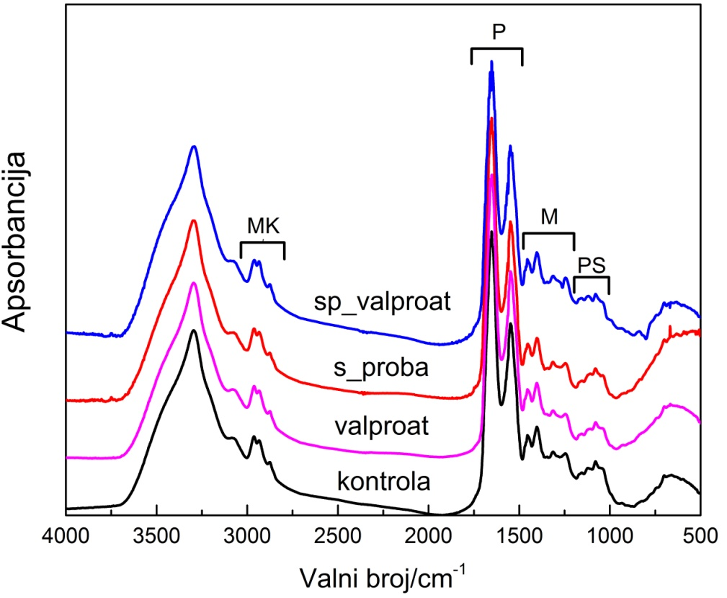

Slika 3: Prikaz vrpci prosječnih apsorpcijskih spektara; masne kiseline (MK), proteini (P), miješana zona (M), polisaharidi (PS).
  - Trodimenzionalni prikaz rezultata PCA
Analiza multivarijantnom PCA je pokazala grupiranje spektara uzoraka otpadnih medija istih skupina (kontrolna ili VPA) prikupljenih nakon istog broja dana te njihovo odvajanje od drugih skupina uzoraka prikupljenih u drugim danima prema tri principalne komponente. Da bi lakše prikazali sama razdvajanja u trodimenzionalnom modelu, prikazali smo rezultate PCA iz dva kuta gledanja (Slika 4a i 4b). Kako bi došli do spoznaje o modelu uzroka razdvajanja, pristupili smo statističkoj metodi PC regresije s unakrsnim vrednovanjem.
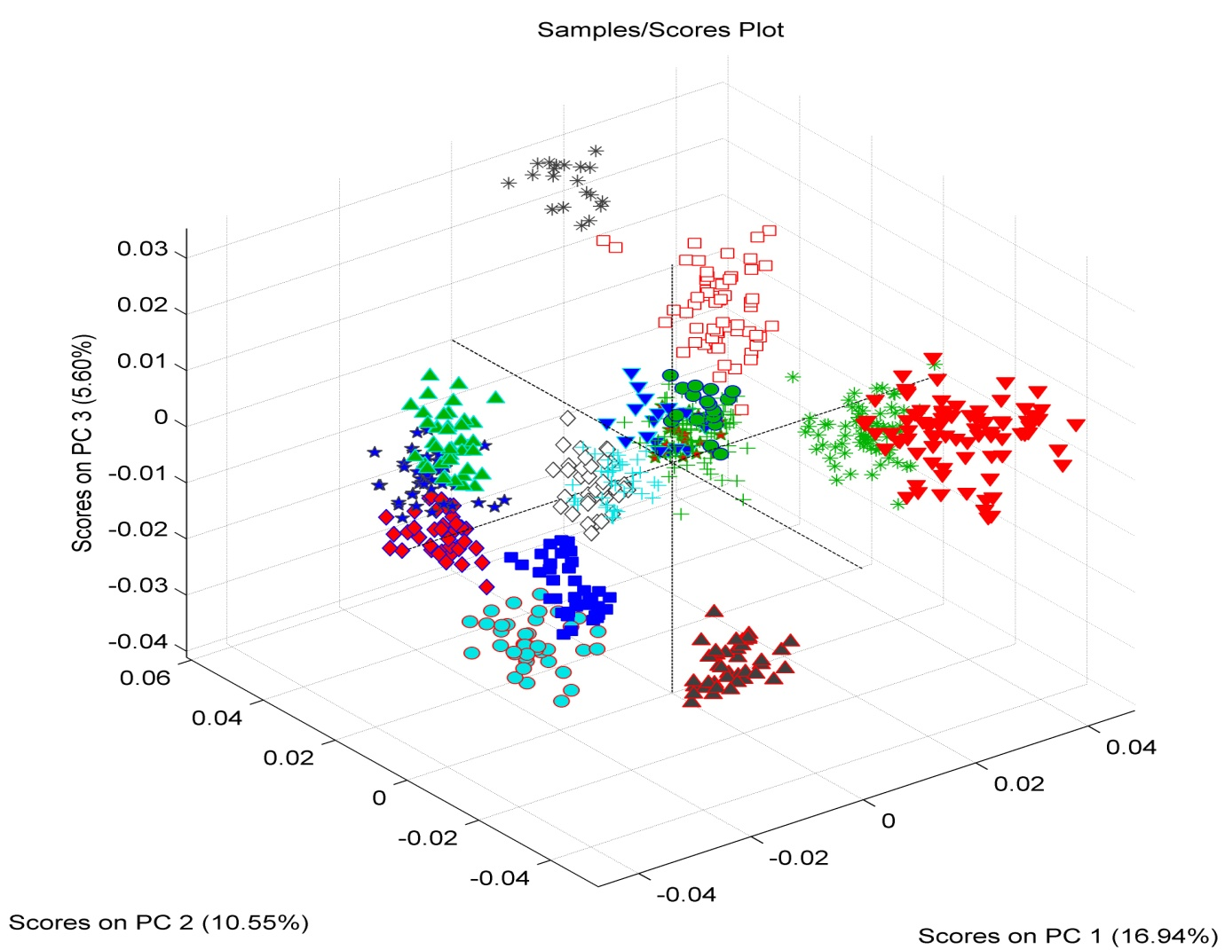
Slika 4a: Trodimenzionalni prikaz PCA analize. Svaka grupa određene boje i geometrijskog oblika predstavlja određenu skupinu uzoraka iskorištenog medija skupljenog nakon jednakog broja dana (npr. ispunjeni crveni trokuti predstavljaju spektre kontrolne skupine 3. dana kulture).

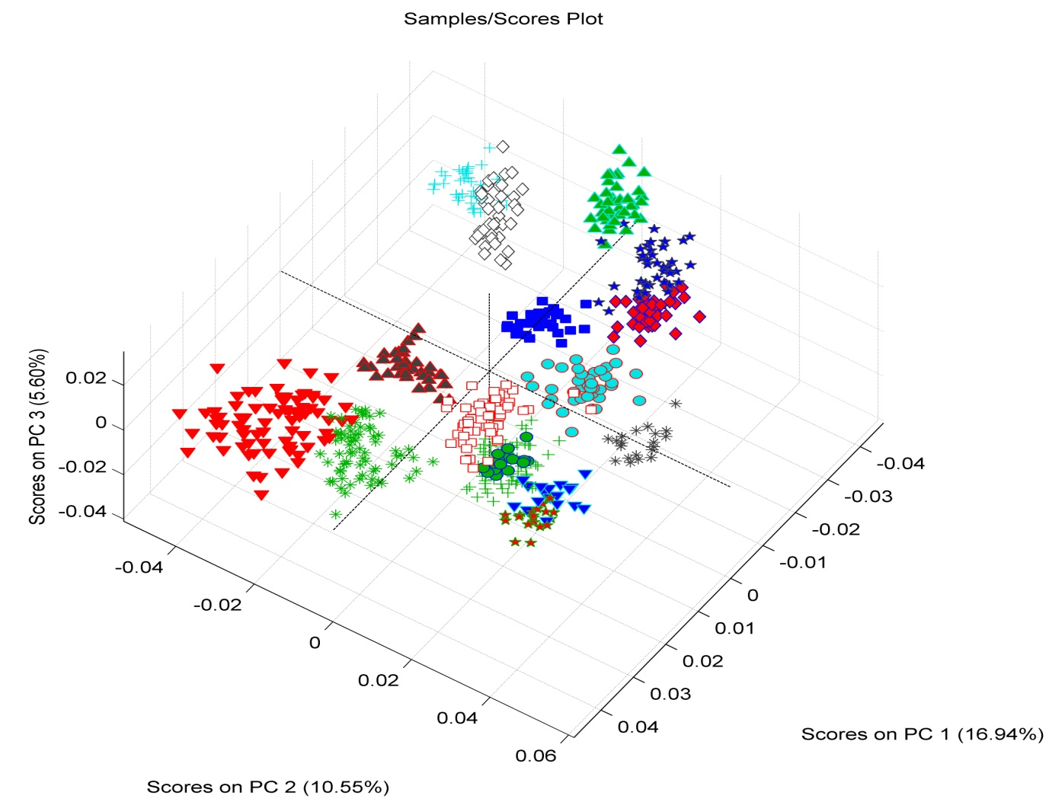
Slika 4b: Trodimenzionalni prikaz PCA analize prikazana iz drugog kuta gledanja. Svaka grupa određene boje i geometrijskog oblika predstavlja određenu skupinu uzoraka iskorištenog medija skupljenog nakon jednakog broja dana.
  - Analiza metodom PC regresije s unakrsnim vrednovanjem
Regresijski pravac spektara otpadnog medija kontrolnih skupina prikupljenih 3., 5., i 7. dana kulture, pokazuje sljedeće rezultate: R² = 0.996; RMSEC = 0.088104; RMSECV = 0.10383. Ovaj visoki koeficijent korelacije (R²) upućuje da se iz spektara otpadnih medija kontrolne skupine može dobro odrediti starost zametaka. Razlog tome može biti u činjenici da su u ovom periodu zameci predominantno u fazi rasta pa je za očekivati da su zameci iste starosti međusobno relativno slični (Slika 5a).
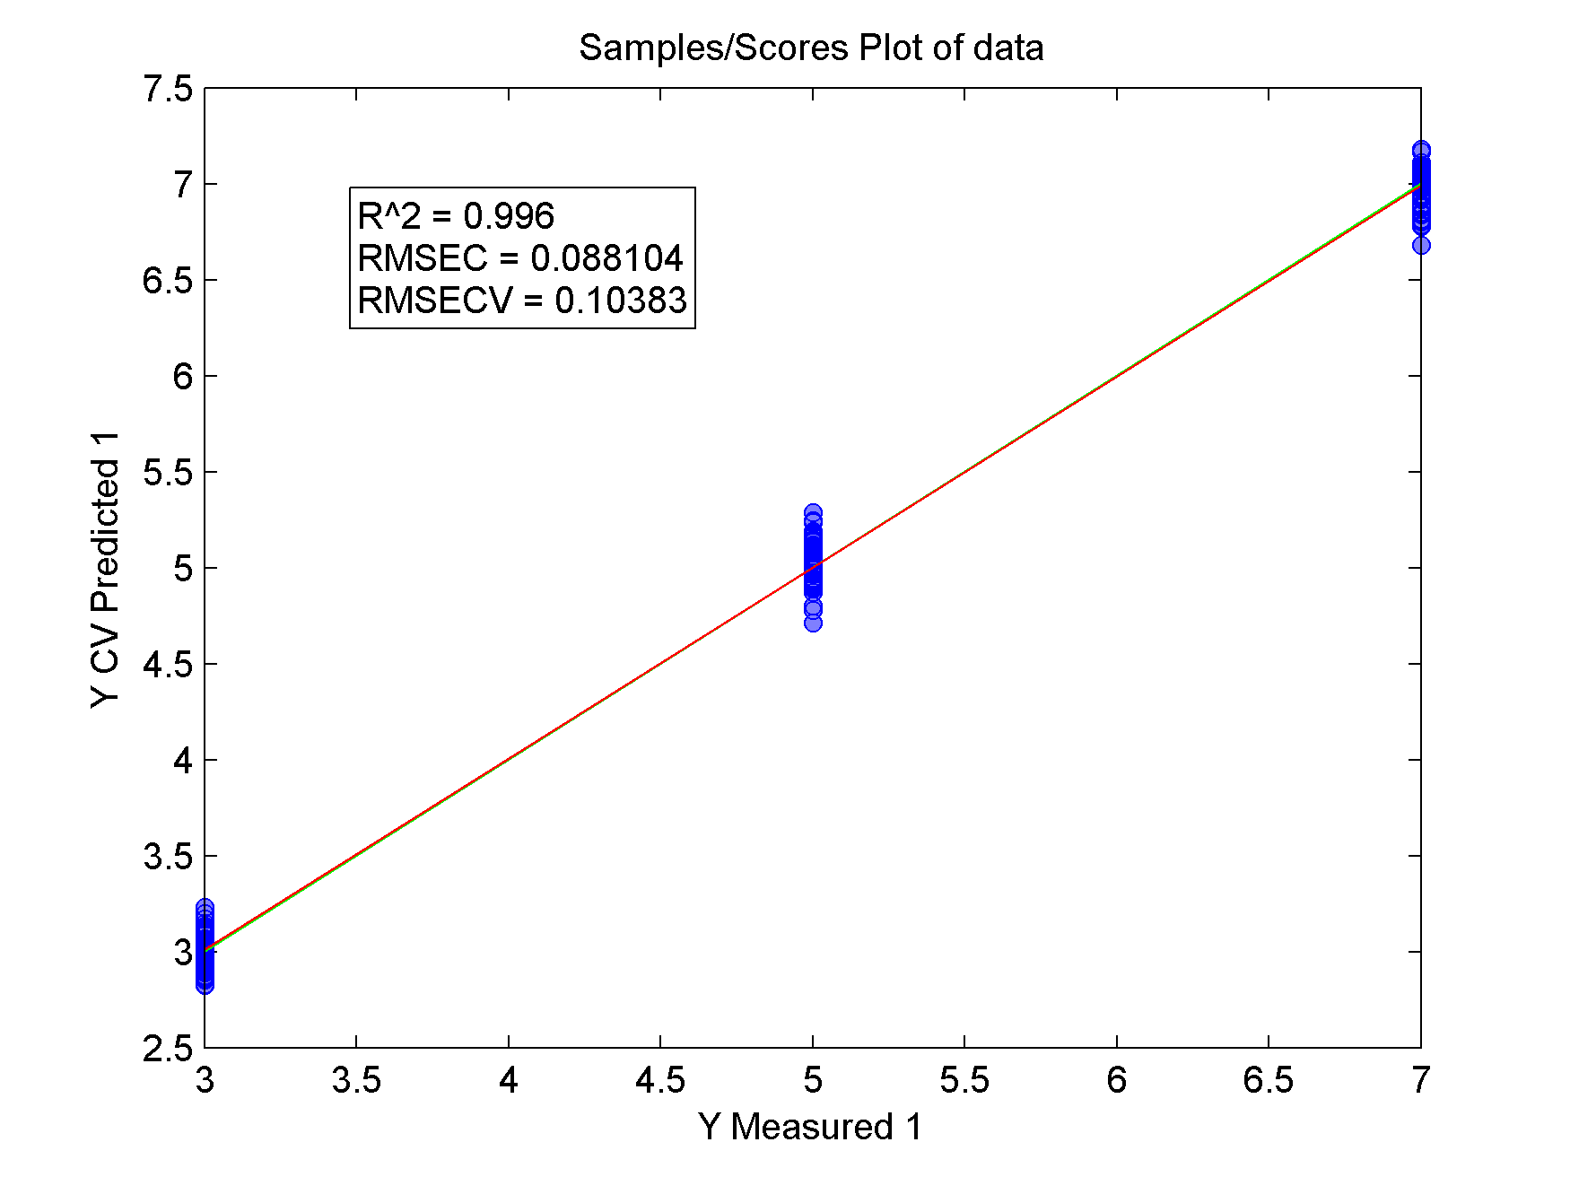
Slika 5a: Prikaz rezultata PC regresije s unakrsnim vrednovanjem za 3., 5. i 7. dan kontrolne kulture otpadnog medija.
Regresijski pravac spektara otpadnog medija kontrolnih skupina prikupljenih 10., 12., i 14. dana kulture, pokazuje sljedeće rezultate: R² = 0.960; RMSEC = 0.262833; RMSECV = 0.33235. Vidljivo je da je koeficijent korelacije još uvijek visok, ali je niži u odnosu na prethodni period. To se može pripisati činjenici da u ovom periodu postaje izraženija diferencijacija stanica koja uzrokuje da se zameci iste starosti međusobno više razlikuju pa se zbog toga iz spektara otpadnih medija ove kontrolne skupine starost zametka može odrediti nešto lošije (Slika 5b).
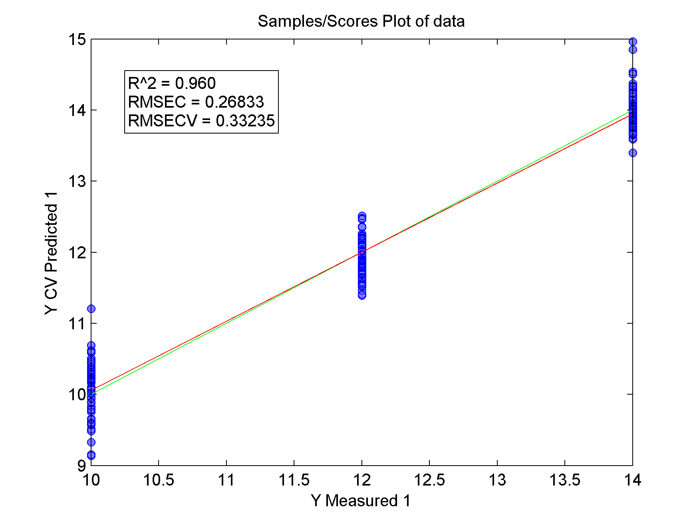
Slika 5b: Prikaz rezultata PC regresije s unakrsnim vrednovanjem za 10., 12. i 14. dan kontrolne kulture otpadnog medija.
Regresijski pravac spektara otpadnog medija kontrolnih skupina prikupljenih 3., 5., 7, 10., 12 i 14 dan pokazuje sljedeće rezultate: R² = 0.833; RMSEC = 1.3912; RMSECV = 1.6297 (Slika 6). Koeficijent korelacije je znatno niži u usporedbi s koeficijentima korelacije za pojedinačne periode prikazane na slikama 5a i 5b. To se može objasniti činjenicom da su obrasci rasta i razvoja zametaka u dva prikazana perioda različiti.
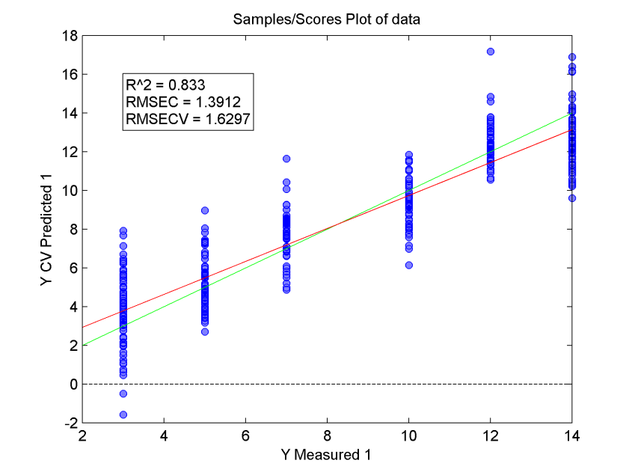
Slika 6: Prikaz rezultata PC regresije s unakrsnim vrednovanjem za 3., 5., 7., 10., 12 i 14. dan kontrolne kulture medija
Regresijski pravac spektara otpadnog medija VPA skupina prikupljenih 3., 5. i 7. dana kulture zametaka pokazuju sljedeće: R² = 0.958; RMSEC = 0.24083; RMSECV = 0.33673. U ovom periodu, koeficijent korelacije je relativno visok, ali je niži od kontrole u istom periodu. To bi se moglo ukazivati na činjenicu da se analizom medija može odrediti kako VPA utječe na rast zametaka (Slika 7a).
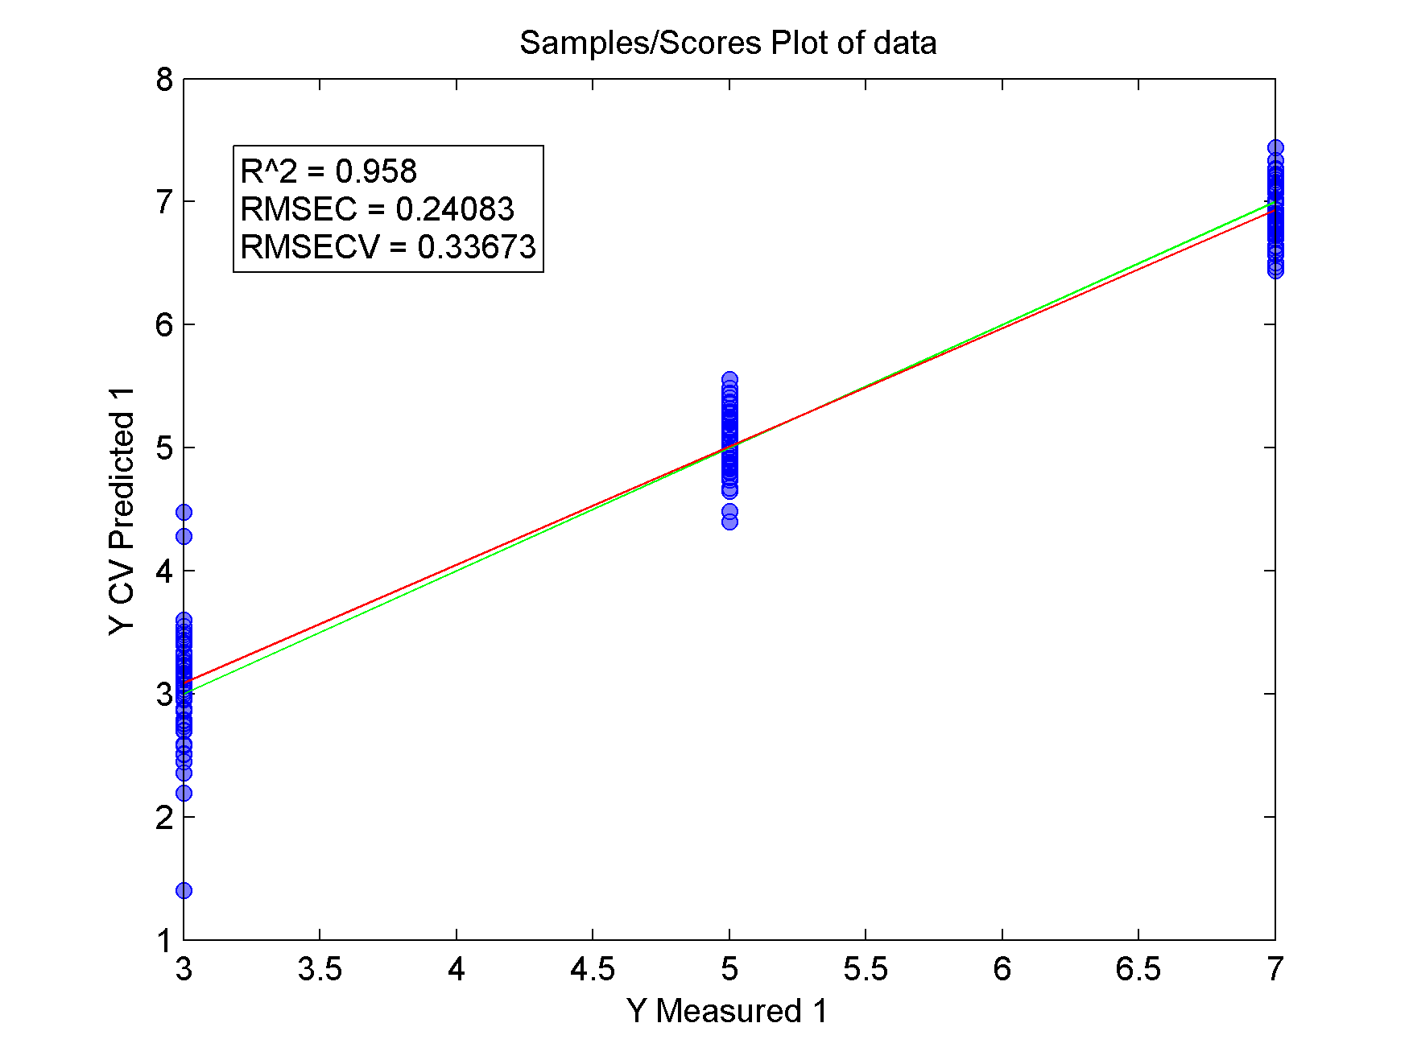
Slika 7a: Prikaz rezultata PC regresije s unakrsnim vrednovanjem 3., 5. i 7. dana kulture medija s dodanim VPA.
Regresijski pravac spektara otpadnog medija VPA skupina prikupljenih 10., 12. i 14. dana kultura zametaka pokazuje ove rezultate: R² = 1.000; RMSEC = 0.00015984; RMSECV = 0.00019129. Koeficijent korelacije u ovom promatranom periodu je maksimalan što ukazuje jako dobro predviđanje starosti iz FTIR spektara medija (Slika 7b).
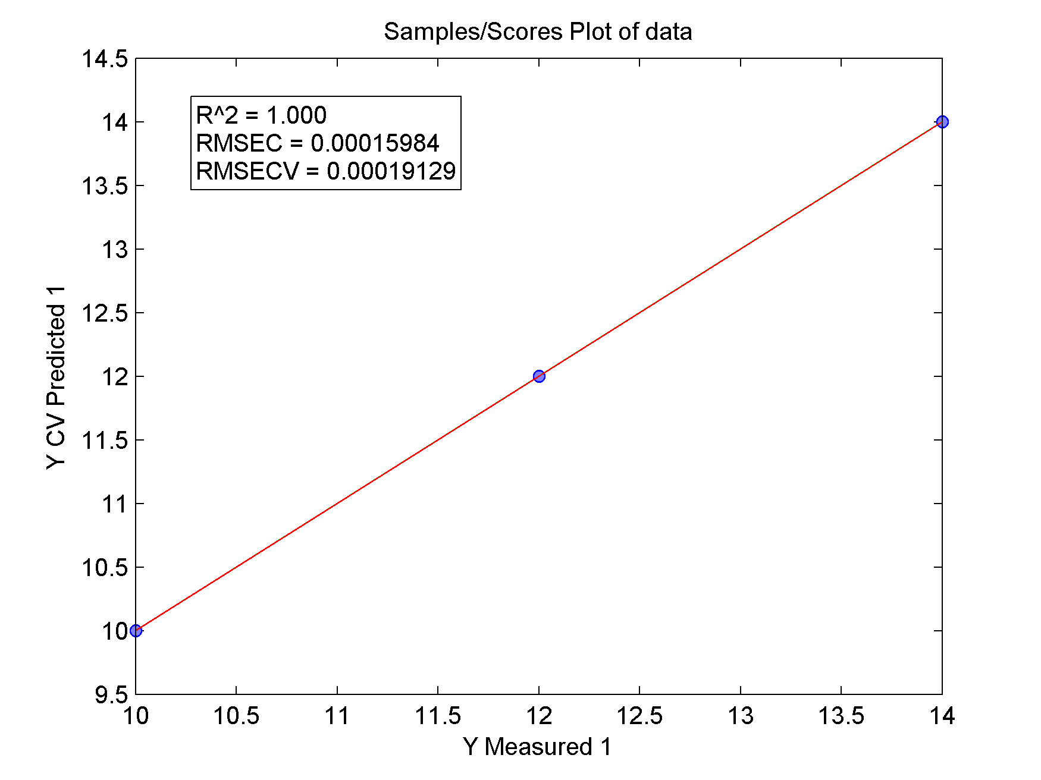.
Slika 7b: Prikaz rezultata PC regresije s unakrsnim vrednovanjem za 10., 12. i 14. dan kulture otpadnog medija s dodanim VPA.
Regresijski pravac spektara otpadnog medija VPA skupina prikupljenih 3., 5., 7, 10., 12. i 14. dan pokazuje sljedeće rezultate: R² = 0.677; RMSEC = 1.971; RMSECV = 2.2672 (Slika 8). Koeficijent korelacije je značajno manji od koeficijenata korelacije za zasebno promatrane periode. To ukazuje na to da su kao i kod kontrolne skupine, obrasci rasta i razvoja zametaka u dva prikazana perioda različiti. Osim toga, taj koeficijent korelacije, znatno je manji i od koeficijenta korelacije kontrolne skupine u istom periodu, što se također može objasniti štetnim učinkom VPA na rast i razvoj zametaka.
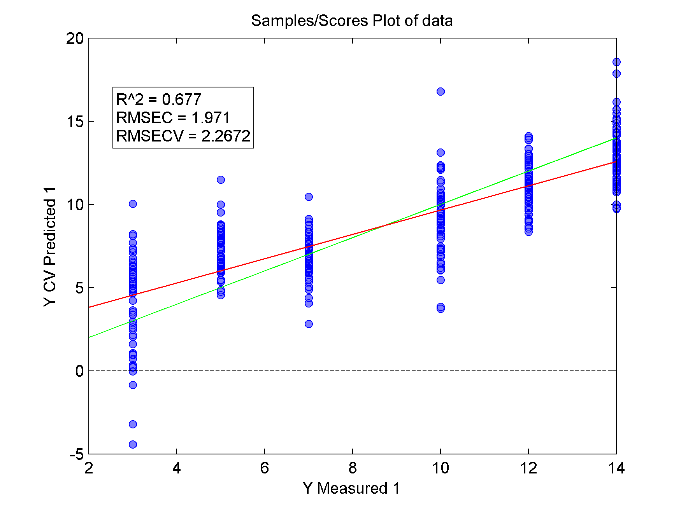
Slika 8: Prikaz rezultata PC regresije s unakrsnim vrednovanjem za 3., 5., 7., 10.,12. i 14. dan kulture otpadnog medija s dodanim VPA.

- RASPRAVA
VPA je jedan od esencijalnih lijekova prema WHO, sa širokom uporabom u medicini, kojeg je FDA uvrstila u kategoriju D lijekova opasnih za primjenu u trudnoći. Izloženost zametka VPA u prvom tromjesečju trudnoće može dovesti do brojnih malformacija koje zajedno čine FVS. Dosadašnja istraživanja otkrila su mogućnost da VPA utječe na HDAC, GSK3A, GSK3B, GABA, ERK, PI3K, TCA ciklus i OXPHOS. Ali, točan mehanizam djelovanja VPA nije do kraja razjašnjen (Kostrouchova-2007). Postoje istraživanja o teratogenosti VPA na modelima štakorskih zametaka, koja su se uglavnom temeljila na procijeni morfologije, genoma i transkriptoma zametaka.
Posebnost ovog rada je u istraživanju utjecaja VPA na zametke, iz metaboloma otpadnog medija kulture štakorskih zametaka, što po našem saznanju, dosad nije istraživano. Nakon što su prikupljeni mediji kontrolne i VPA skupine 3., 5., 7., 10., 12. i 14. dana kulture, pohranjivani su na -80 ºC te su prije mjerenja FTIR spektara odmrzavani na sobnoj temperaturi. Preliminarna mjerenja obavljana su DTGS detektorom, ali je uočeno da je za razlikovanje finih detalja u spektrima potrebno koristiti znatno osjetljiviji MCT detektor. Isto tako isprobalo se tanke filmove osušenih uzoraka napraviti na cink selenovoj pločici sušenjem duškom i mjeriti spektre metodom horizontalne atenuacijske totalne refleksije. Pokazalo se da je ovaj način mjerenja jako dugačak, a i kvaliteta spektara nije bila zadovoljavajuća. Stoga se odlučilo uzorke sušiti u vakuumu na silicijevim prozorima optičke kvalitete, a spektre snimati u transmisijskom modu.
Trend uporabe FTIR spektroskopije u istraživanjima metabolomike, išao je paralelno s trendom uporabe kemometrijskih ili multivarijacijskih statističkih metoda za analizu spektara. Umjesto identifikacije i kvantifikacije individualnih kemijskih komponenti spektri su tretirani kao jedinstveni metabolički „otisci prsta“, koji se mogu klasificirati. Namjera uporabe različitih multivarijacijskih statističkih metoda (PCA, PC regresija) nije u identificiranju specifične tvari već u klasifikaciji spektara molekula prema uvjetima ili stanju. S ovakvim kemometrijksim metodama ne kvalificiraju se poznati metaboliti, nego se gledaju svi (i poznati i nepoznati) odjednom. PCA je pokazala grupiranje spektara uzoraka otpadnih medija istih skupina (kontrolna ili VPA) prikupljenih nakon istog broja dana te njihovo odvajanje od drugih skupina uzoraka prikupljenih u drugim danima. Ti rezultati govore u prilog tome da se iz FTIR spektara medija može odrediti u kojem mediju su rasli štakorski zameci i koliko dugo su bili u njemu. Potom su rezultati obrađeni multivarijantnom metodom PC regresije. Koeficijent korelacije regresijskog pravca spektara otpadnih medija kontrolnih skupina prikupljenih u svim odabranim danima pokazuje da se relativno dobro može predvidjeti koliko dugo su zameci bili u kulturi. Kad su se pogledali koeficijenti korelacije regresijskih pravaca spektara otpadnih medija kontrolnih skupina prikupljenih 3., 5. i 7. dan te onih prikupljenih 10., 12. i 14. uočilo se da su oni vrlo visoki odnosno znatno veći od koeficijenta korelacije za regresijski pravac svih dana skupa. Kako je poznato da u prvom tjednu kulture prevladava rast pa zameci udeseterostruče svoju duljinu (Hill i sur.-2015), a u drugom tjednu prevladava diferencijacija stanica, potvrđuje se da se iz snimljenih FTIR spektara metaboloma može razlikovati stadij razvoja zametka.
Koeficijent korelacije regresijskih pravaca spektara otpadnih medija VPA skupina prikupljenih 3., 5. i 7. dan je visok, ali niži od koeficijenta korelacije kontrole za isti period. Budući da je analizirani period odgovara gastrulaciji i neurulaciji, za koji se zna da VPA ometa zatvaranje neuralne cijevi u miša (Faiella i sur.-2000) i čovjeka (Kostrouchova i sur.-2007), za očekivati je da će metabolizam zametaka tretiranih s VPA biti različit u odnosu na kontrolnu skupinu što je vidljivo iz razlike u koeficijentima korelacije regresijskih pravaca spektara. Po drugoj strani, koeficijent korelacije regresijskih pravaca spektara medija VPA skupina prikupljenih 10., 12. i 14. dan je maksimalan, odnosno veći od kontrole. Kao što je već spomenuto, zameci u promatranom periodu su u fazi izražene diferencijacije, koja je zbog utjecaja VPA drugačija u odnosu na kontrole. To se opaža u različitim koeficijentima korelacije FTIR spektara medija kontrolne i VPA skupine. Veliki koeficijent korelacije VPA skupine znači da se vrijeme boravka zametka u mediju u tom periodu, može jako precizno odrediti. Koeficijent korelacije regresijskog pravca spektara medija VPA skupina prikupljenih 3., 5., 7., 10., 12. i 14. dan je nizak, čak i niži od koeficijenta korelacije kontrolne skupine u istom periodu. To znači da se iz spektara medija VPA skupine znatno lošije može odrediti starost zametaka, odnosno da se analizom medija može potvrditi postojanje dva različita stadija razvitka zametaka.
Sve regresijske analize, ukazuju na činjenicu da je u mjerenim spektrima otpadnih medija sadržan podatak o razlici metaboloma kontrolne i VPA skupine, što se poklapa sa našom hipotezom. To znači da analiza metaboloma zametaka FTIR spektroskopijom, kao brzom, jednostavnom, neinvazivnom i jeftinom metodom, ima velike mogućnosti u probiru različitih embriotoksičnih i teratogenih supstanci. Daljnja analiza vrpci infracrvenih spektra pokazala bi na koje molekule ili molekularne skupine valproat najviše djeluje iz čega bi se moglo doći do odgovora o mehanizmu njegovog teratogenog djelovanja. Za to su potrebna dodatna istraživanja i statističke analize koje se planiraju provoditi u budućnosti.
- ZAKLJUČCI

1. Pokazano je da se metodom FTIR spektroskopije mogu razlikovati mediji u kojima su rasli štakorski zameci s i bez valproata.

2. Pokazano je da se iz spektara medija može odrediti koliko dugo su zameci rasli u kulturi.

3. Utvrđeno je da spektroskopska analiza metaboloma medija sadrži podatak o razlici u stadijima rasta i razvoja zametaka kroz promatrani period vremena.

4. Utvrđeno je da se poznato toksično djelovanje valproata očituje u promjeni metaboloma medija, što se može pratiti FTIR spektoskopijom.

5. Rezultati ovog rada ukazuju da FTIR spektroskopska analiza metaboloma medija može biti novi model za probir različitih embriotoksičnih i teratogenih supstanci npr. iz okoliša, novih lijekova, raznih kemikalija i dr.

- ZAHVALE

Ovaj rad izrađen je na Zavodu za fiziku i biofiziku Medicinskog fakulteta Sveučilišta u Zagrebu pod mentorstvom doc. dr. sc. Maje Balarin.

Prije svega moramo odati priznanje i zahvaliti se svojoj mentorici doc. dr. sc. Maji Balarin koja nas je vrlo stručno i smireno vodila kroz sve faze izrade ovog rada. Neprocjenjivi su bili njezini savjeti pri eksperimentalnoj izradi rada kao i plodonosne diskusije pri interpretaciji dobivenih rezultata.

Predstojniku Zavoda doc. dr. sc. Ozrenu Gamulinu zahvaljujemo se što nam je stavio na raspolaganje sve resurse potrebne za izradu ovog rada te pomagao u statističkoj analizi i prikazu rezultata mjerenja.

Asistentima sa Zavoda Marinu Kosoviću, prof i Marku Škrabiću, dipl. ing. zahvaljujemo što su uskočili i pomogli svaki put kada bi naišli na probleme pri rukovanju s instrumentom te nas uputili kako statistički obraditi rezultate i nacrtati slike.

Posebno se zahvaljujemo prof. dr. sc. Floriani Bulić-Jakuš koja nam je osigurala uzorke s kojima je ovaj rad izrađen.

- POPIS LITERATURE
- Botros M, Sakkas D, Seli E. Metabolomics and its application for non-invasive embryo assessment in IVF. Mol Hum Reprod. 2008;14:679-690.
- Barton II. F. E Theories and Principles of Near-Intrared Spectroscopy. Spectrosc Eur; 2002;14;12.
- Bulić-Jakuš F, Vlahović M, Crnek V i sur.. Model kulture in vitro zametka štakora u razvojnom stadiju najosjetljivijem na vanjske teratogene faktore. U: Radačić M i sur. ur. Pokusni modeli u biomedicini. Zagreb: Medicinska naklada; 2000;215-222.
- Bulić-Jakuš F, Katušić A, Balarin M i sur. Changes induced by heat shock in in vitro culture of gastrulating mammalian embryo-application ov FTIR and Raman spectroscopy. Altex;2005;22;298.
- Burke AC, Nowicki JL. A new view of patterning domains in the vertebrate mesoderm.
Dev Cell; 2003;4(2);159-165.
- Chang C, Hemmati-Brivanlou A. Cell fate determination in embryonic ectoderm. J
Neurobiol;1998;36(2);128-151.
- Clayton-Smith J, Donnai, D. Fetal valproate syndrome. J Med Genet;1995;32;724-727.
- Coates JP, The Interpretation of Infrared Spectra:Published Reference Sources. Appl Spectrosc Rev;1996;31;179–192.
- Correa-Garcia S, Bermudez-Moretti M, Travo A i sur. FTIR spectroscopic metabolome analysis of lyophilized and fresh Saccharomyces cerevisiae yeast cells. Anal Methods 2014;6:1855-1861.
- Corte L, Tiecco S, Roscini L i sur.,. FTIR metabolomic fingerprinting reveals different modes of action by structural variants of N-alkyltropinium bromide surfactants on Echerichia coli and Listeria innocua cells. Plos One. 2015;10(1):e0115275- e0115290.
- Faiela A, Wernig M, Consales GG i sur. A mouse model for valproate teratogenicity: parental effects, homeotic transformations, and altered HOX expression. HumMolGenet 2000;9;227-236.
- Feely M, Fortnightly review:drug treatment of epilepsy. Br Med J;1999;318;106-109.
- Hill MA. Embryology Rat Development Stages. 2015, from https://embryology.med.unsw.edu.au/embryology/index.php/Rat_Development_Stages
- Hogan B, Beddington R, Constantini F, Lacy E. Manipulating the mouse embryo. 2.ed.
Cold Spring Harbor Laboratory Press, 1994.
- Kostrouchova M, Kostrouch Z, Kostrouchova M.Valproic acid, a molecular lead to multiple regulatory pathways. Folia Biol (Praha);2007;53;37-49.
- Luke B, Brown MB. Contemporary risks of maternal morbidity and adverse outcomes with increasing maternal age and plurality. Fertil Stril; 2007;88:283-293.
- Munoz M, Uyar A, Correia E i sur. Non-invansive assesment of embryonic seks in cattle by metabolic fingerprinting of in vitro culture medium. Metabolomics. 2014;10:443-451.
- Munoz M, Uyar A, Correia E i sur. Metabolomic prediction of pregnancy viability in superovulated cattle embryos and recipients with Fourier transform infrared spectroscopy. Biomed Res Int. 2014;2014: Article ID 608579, 8 pages.
- Robert E. Risques teratogenes de l'epilepsie et des antiepileptiques. Pediatrie;1991; 46;578-583.
- Sadler TW, Langmanova medicinska embriologija. Zagreb: Školska knjiga; 2004.
- Seli E, Sakkaks D, Scott R i sur. Noninvasive metabolomic profiling of embryo culture media using raman and near-infrared spectroscopy correlates with reproductive potential of embryos in woman undergoing in vitro fertilization. Fertil Steril. 2007;88:1350-1357.
- Skoog, D.A, F. J. Holler, S. R. Crouch. Principles of Instrumental Analysis, 6th ed. Belmont, CA. Thomson Higher Education, 2007.
- Stuart, Barbara H., Infrared Spectroscopy: Fundamentals and Applications, Wiley,2004.
- Tam PP, Kanai-Azuma M, Kanai Y. Early endoderm development in vertebrates: lineage differentiation and morphogenetic function. Curr Opin Genet Dev;2003;13(4):393-400.
- Vollhardt K, Peter C, N. Schore. Organic chemistry structure and function. New York: W.H. Freeman; 2007
- Weyer LG, Lo SC. Spectra–Structure Correlations in the Near-infrared, in Handbook of Vibrational Spectroscopy, Vol. 3, Chalmers, J. M. and Griffiths, P. R. Wiley, Chichester, UK, 2002.

- SAŽETAK
Mario Rašić i Vedran Radonić
PROCJENA EMBRIOTOKSIČNOSTI VALPROATA IZ INFRACRVENIH SPEKTARA METABOLOMA MEDIJA TIJEKOM KULTURE ŠTAKORSKOG ZAMETKA
Uzorci medija u kojima su rasli štakorski zameci prikupljani su na Zavodu za biologiju i pohranjivani za daljnju analizu. FTIR spektroskopijom snimljeni su spektri metaboloma medija s i bez valproata u kojima su 14 dana rasli štakorski zameci. Spektri su analizirani statističkim metodama PCA i PC regresije. Pokazalo se da metoda FTIR spektroskopije može razlikovati metabolom medija kontrole u kojem su rasli štakorski zameci bez valproata od onog s valproatom. Pored toga utvrdili smo kako spektroskopska analiza metaboloma medija sadrži podatak o razlici u fazi rasta i razvoja zametaka kroz promatrani period vremena te smo pokazali da se iz spektara medija može odrediti koliko dugo su zameci rasli u kulturi. Rezultati ovog rada ukazuju da FTIR spektroskopska analiza metaboloma medija može biti novi model za probir različitih embriotoksičnih i teratogenih supstanci.
Ključne riječi: FTIR, metabolom, valproat, PCA

- SUMMARY
Mario Rašić i Vedran Radonić
ASSESMENT OF VALPROATE EMBRIOTOXICITY FROM INFRARED SPECTRA OF EMBRIO CULTURE MEDIA METABOLOME
Samples of the media in which rat embryos grew, were collected at the Department of Biology and stored for further analysis. Using FTIR spectroscopy the spectra of media metabolome in which rat embryos grew for 14 days, with and without valproate, were recorded. The spectra were analyzed by statistical methods of PCA and PC regression. It was shown that the method of FTIR spectroscopy can distinguish media metabolome between control group in which rat embryos grew without valproate and the one in which they grew with valproate. We have established that the spectroscopic analysis of the metabolome media contains information about the difference in the growth and development of embryos through the monitored period of time. Using PCA analysis we have shown that from metabolome spectra we can determine for how long the embryos grow in culture. These results suggest that FTIR spectroscopic analysis of the media metabolome can be a new model for the screening of different embryo toxic and teratogenic substances.

Key words: FTIR, metabolome, valproate, PCA

ŽIVOTOPIS
MARIO RAŠIĆ
Rođen sam u Splitu 24. listopada 1990. godine. Pohađao sam Prirodoslovno-matematičku gimnaziju u Imotskom koju sam završio 2009. Godine 2009. sam upisao Medicinski fakultet Sveučilišta u Zagrebu. Trenutno sam student pete godine. Predsjednik sam Studentske sekcije za kirurgiju u sklopu koje sam organizirao tečajeve šivanja i predavanja raznih tema koje su držali liječnici različitih specijalizacija. Također sam obnašao dužnost predsjednika studenata Imotske krajine u Zagrebu. U sklopu nje sam sudjelovao u organizaciji brojnih projekata. Demonstrator sam na Zavodu za fiziku i biofiziku već četvrtu godinu.

VEDRAN RADONIĆ
Rođen sam u Zagrebu 6. veljače 1991. Pohađao sam XV. gimnaziju u Zagrebu koju sam završio 2009. Godine 2009. upisao sam Medicinski fakultet Sveučilišta u Zagrebu, a 2011. godine dobio Dekanovu nagradu za najboljeg studenta druge godine. Trenutno sam student 6. godine Medicinskog fakulteta i prosjek ocjena mi je 4,7. Demonstrator sam za predmete Fiziologija i imunologija već četvrtu godinu, na predmetu Klinička propedeutika već drugu godinu i na predmetu Medicinska fizika i biofizika, od 2011. do 2014. Član sam Hrvatske veslačke izabrane vrste od 2010. Osmerostruki sam prvak države u veslanju. Naslov europskog sveučilišnog prvaka sam osvojio u Poznanu u Poljskoj 2013.

